Сценарий внеклассного мероприятия «Мы год двенадцатый запомним и гордо в числах пронесем!» (1812 год в задачах). (Урок стал результатом совместной работы учителя и группы учащихся 6-го класса)

Автор: Коротова Ирина Владимировна
Учреждение: муниципальное бюджетное общеобразовательное учреждение "Лицей № 1 г. Волжского Волгоградской области"

Возраст участников: 6-7 класс.
Цели:
- Формирование чувства гордости за подвиг русского народа в Отечественной войне 1812 года.
- Развитие у обучающихся творческих и математических способностей, воображения, фантазии на основе материала Отечественной истории.
Задачи:
- Вызвать интерес у детей к Отечественной войне 1812 года.
- Создать у обучающихся образное представление о ключевых событиях войны против Наполеона.
- Проанализировать с опорой на математические расчеты военно-технические факторы победы в войне 1812 года.
- Развить навыки конструирования задач на заданную тему.
Оборудование: компьютер, проектор, раздаточный материал, сборники задач.
Примечание: номера задач в сценарии даются в соответствии с нумерацией в сборнике задач.
Ход мероприятия.
Оргмомент. В начале – видео «Нашествие».
Учитель математики – Здравствуйте! 2012 год – год юбилейный. 200 лет назад произошло событие, о котором мы неоднократно вспоминали на уроках истории и на уроках математики – Отечественная война 1812 года. Я надеюсь, что сегодня, обращаясь к этой теме, мы сможем ощутить чувство гордости за победу России в этой войне.
Наше мероприятие называется «Мы год двенадцатый запомним и гордо в числах пронесем!» Творческая группа ребят напомнят нам о ключевых событиях войны 1812 года, а также продемонстрируют, как можно составлять математические задачи на основе исторического материала. Мы также попробуем сегодня совместными усилиями создать собственные задачи. Открывается титульный слайд Презентации «1812 год в задачах». Встречаем наших консультантов!
Под дробь барабана, в костюмах входят консультанты . (5 человек) + ученики в костюмах Наполеона и Александра 1.
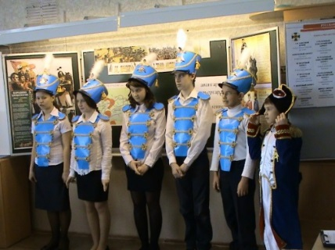
1-й консультант): Здравствуйте! Мы рады приветствовать всех присутствующих, которые собрались для проведения открытого мероприятия «Мы год двенадцатый запомним и гордо в числах пронесем!» Разрешите представить консультантов, которые вместе с нашими учителями будут знакомить вас с важнейшими событиями Отечественной войны 1812 года, а также продемонстрируют, как можно создавать математические задачи на основе исторического материала. Это – (перечисляются имена консультантов). А еще хочу представить двух великих императоров: императора Франции Наполеона Бонапарта и императора России Александра 1.
Наполеон (о себе) – я – великий полководец, император Франции. Завоевал Египет, Сирию, почти всю Западную Европу.
Ал.1 (о себе) – я – российский император. В начале войны с Францией – главнокомандующий, но вскоре вынужден был уехать из армии, так как был далек от военного дела.
1 блок – исторический.
Учитель истории: 1812 год. Россия и Франция готовятся к войне. Понять, разобраться в обстановке накануне войны нам помогут император России Александр 1 и император Франции Наполеон Бонапарт.
- Ваше Величество, что явилось причиной войны с Францией?
Ал.1 – Между нашими странами возникли неразрешимые противоречия, которые может решить только война…
Учитель истории – Император, вы – великий полководец. В то же время грабите древние города, отправляя ценности банков, музеев, дворцов и храмов обозами в Париж. Ваша армия из освободительной превращается в грабительскую и завоевательную.
Наполеон – Подчинить мир – вот моя цель. Я – человек, призванный влиять на судьбы народов. Франция будет гордиться мной. И в этом мне поможет моя Великая армия.
Учитель истории – Император, вы создали для похода на России огромную армию. Что она собой представляла?
Наполеон – Армия действительно огромная. Это армия «двунадесяти языков», в нее кроме французов, входили множество других европейских народов. Мой план – напасть на Россию и разбить русские силы в ходе генерального сражения близ границы.
Учитель истории – посмотрим, как это начиналось… (Консультанты и артисты занимают свои места).
(видео 1-58 сек) после просмотра видео :
Учитель математики – Ребята, вы все обратили внимание на сборники, лежащие на партах. Они помогут нам сегодня и с историей познакомиться, и математикой позаниматься.
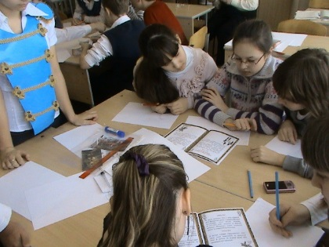
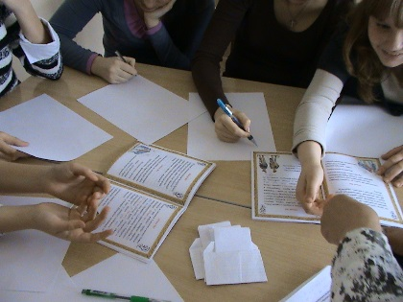
Учитель истории - Обратите внимание, на форзацах сборника – портреты и имена тех французских и русских полководцев, о которых вы только что услышали и еще услышите на нашей встрече. А в конце сборника – словарь некоторых военных терминов, которые мы с вами научимся понимать в конце нашего занятия. А пока – отложите ваши сборники в сторону…
2 блок – математический.
Звучит дробь барабана.
– ребята, что вы слышите? Как называются эти звуки?
А какое отношение они имеют к математике?
(Ответы – дробь. Дроби – математический термин, мы их изучали)
Учитель математики – Сейчас (ФИ консультанта) объяснит нам, как составляются задачи на дроби и проценты.
Далее – консультанты представляют способы составления задач на дроби и проценты ( задача 1).
Учитель математики организует индивидуальную работу по решению задачи № 4 , условие которой высвечивается на слайде (Численность русской армии)
Учитель математики - А теперь решаем задачу № 4 (Дети решают задачу – Кто первый? Кто сможет объяснить?)
Учитель истории – Ребята, вы так замечательно решали задачу. А теперь скажите, а что нового вы узнали о войне 1812 года? (численность французской армии, численность русской армии, командующих, соотношение сил и т.д.)
Учитель математики – Молодцы. А сейчас (ФИ консультанта) объяснит нам, как составляются задачи на масштаб.
(Открывается соответствующий слайд, без решения. задача №3, сначала – объяснение у доски, потом – высвечивается решение на слайде ).
Учитель математики – В конце нашего мероприятия мы сможем сами попробовать составить историческую задачу на масштаб, а сейчас вновь обратимся к событиям войны.
3 блок – исторический
Учитель истории - Ребята, нам нельзя забывать, что армия России не была собрана вместе, а разделена на три группировки. Давайте послушаем наших консультанов. (по ходу выступления открываются на слайдах соответствующие портреты)
– Михаил Богданович Барклай де Толли , русский генерал-фельдмаршал, князь. Происходил из старинного шотландского рода. С января 1810 года военный министр. В момент вторжения командовал 1-й русской армией. Его войска первыми приняли на себя удар Наполеона.
– Петр Иванович Багратион – русский генерал, выходец из старинного грузинского княжеского рода. Командовал 2-й русской армией. Был смертельно ранен в Бородинском сражении.
– Александр Петрович Тормасов, граф, генерал от кавалерии. Командовал третьей группировкой русских войск. Много сделал для восстановления Москвы после пожара 1812 года.
Учитель истории – Решая задачи о численности войск, вы увидели, что неприятель имел численное превосходство. Это ставило перед Россией вопрос о срочном пополнении армии. Но в России не было всеобщей воинской повинности. Александр 1 решился на необычный шаг. 6 июля он издал указ с призывом создать народное ополчение, начался сбор средств для действующей армии. Посмотрим, как дальше развивались события.
видео - бой под Салтановкой .
Учитель истории - Утром у деревни Салтановка начался ожесточенный бой. Корпус генерала Раевского в течение десяти часов сражался с пятью дивизиями маршала Даву. Бой шел с переменным успехом. В критический момент Раевский лично повел в атаку Смоленский полк. Сам Раевский был ранен картечью в грудь. По легенде, рядом с Николаем Николаевичем Раевским в момент атаки шли сыновья – 17-летний Александр и 11-летний Николай. Геройский пример командира и его детей воодушевил войска. В этот день Раевский, выдержав тяжелый бой, сумел вывести свой корпус из окружения вполне боеспособным.
4 блок – математический.
Видео – Смоленское сражение.
Учитель математики – А сейчас (ФИ консультанта) продемонстрирует составление еще одного типа задач. ( задача № 15 на скорость-время-расстояние ),
Для разрядки – дети решают задачу про лошадей для артиллерии (Задача № 12 )
Видео – Бородино.
Учитель математики организует работу по решению задачи про казаков, ополчение и регулярные войска – задача высвечивается на слайде, дети находят ее в сборнике (№ 7).
5 блок – исторический:
Учитель истории - 1 сентября 1812 года с подмосковной деревне Фили состоялся военный совет, которым руководил генерал-фельдмаршал, главнокомандующий русской армией Михаил Илларионович Кутузов. Чтобы сохранить армию и Россию, Кутузов принимает решение – оставить Москву. Наполеоновская армия вошла в древнюю столицу…
(выходят консультанты и декламируют отрывок из «Евгения Онегина» о пожаре Москвы.
Рассказ учителя и чтение стихотворения сопровождаются соответствующими слайдами из презентации)
Москва! Как много в это звуке
Для сердца русского слилось!
Как много в нем отозвалось!

Вот, окружен седой дубравой
Петровский замок.
Мрачно он
Недавнею гордится славой.

Напрасно ждал Наполеон, последним счастьем упоённый,
Москвы коленопреклонённой с ключами старого Кремля.

Нет! Не пошла Москва моя
К нему с повинной головою.

Не праздник, не приемный дар:
Она готовила пожар нетерпеливому герою.

Отселе, в думы погружен,
Глядел на грозный пламень он…

6 блок – математический.
Учитель математики – А сейчас, ребята, вы составите задачи самостоятельно. Помогут вам наши консультанты. Каждая группа получает данные для составления задачи, а также набор иллюстраций. Из них вы выберете те, которые больше подходят по содержанию вашей задачи. Через 3 минуты каждая группа представит нам свою задачу с решением (группы по 4 человека получают необходимый раздаточный материал).
Представление задачи доски.
7 блок – рефлексия.. (смайлики – на доску. Вопросы - о чем узнали?
Чему научились? Что захотелось узнать? Какие вопросы возникли?)

